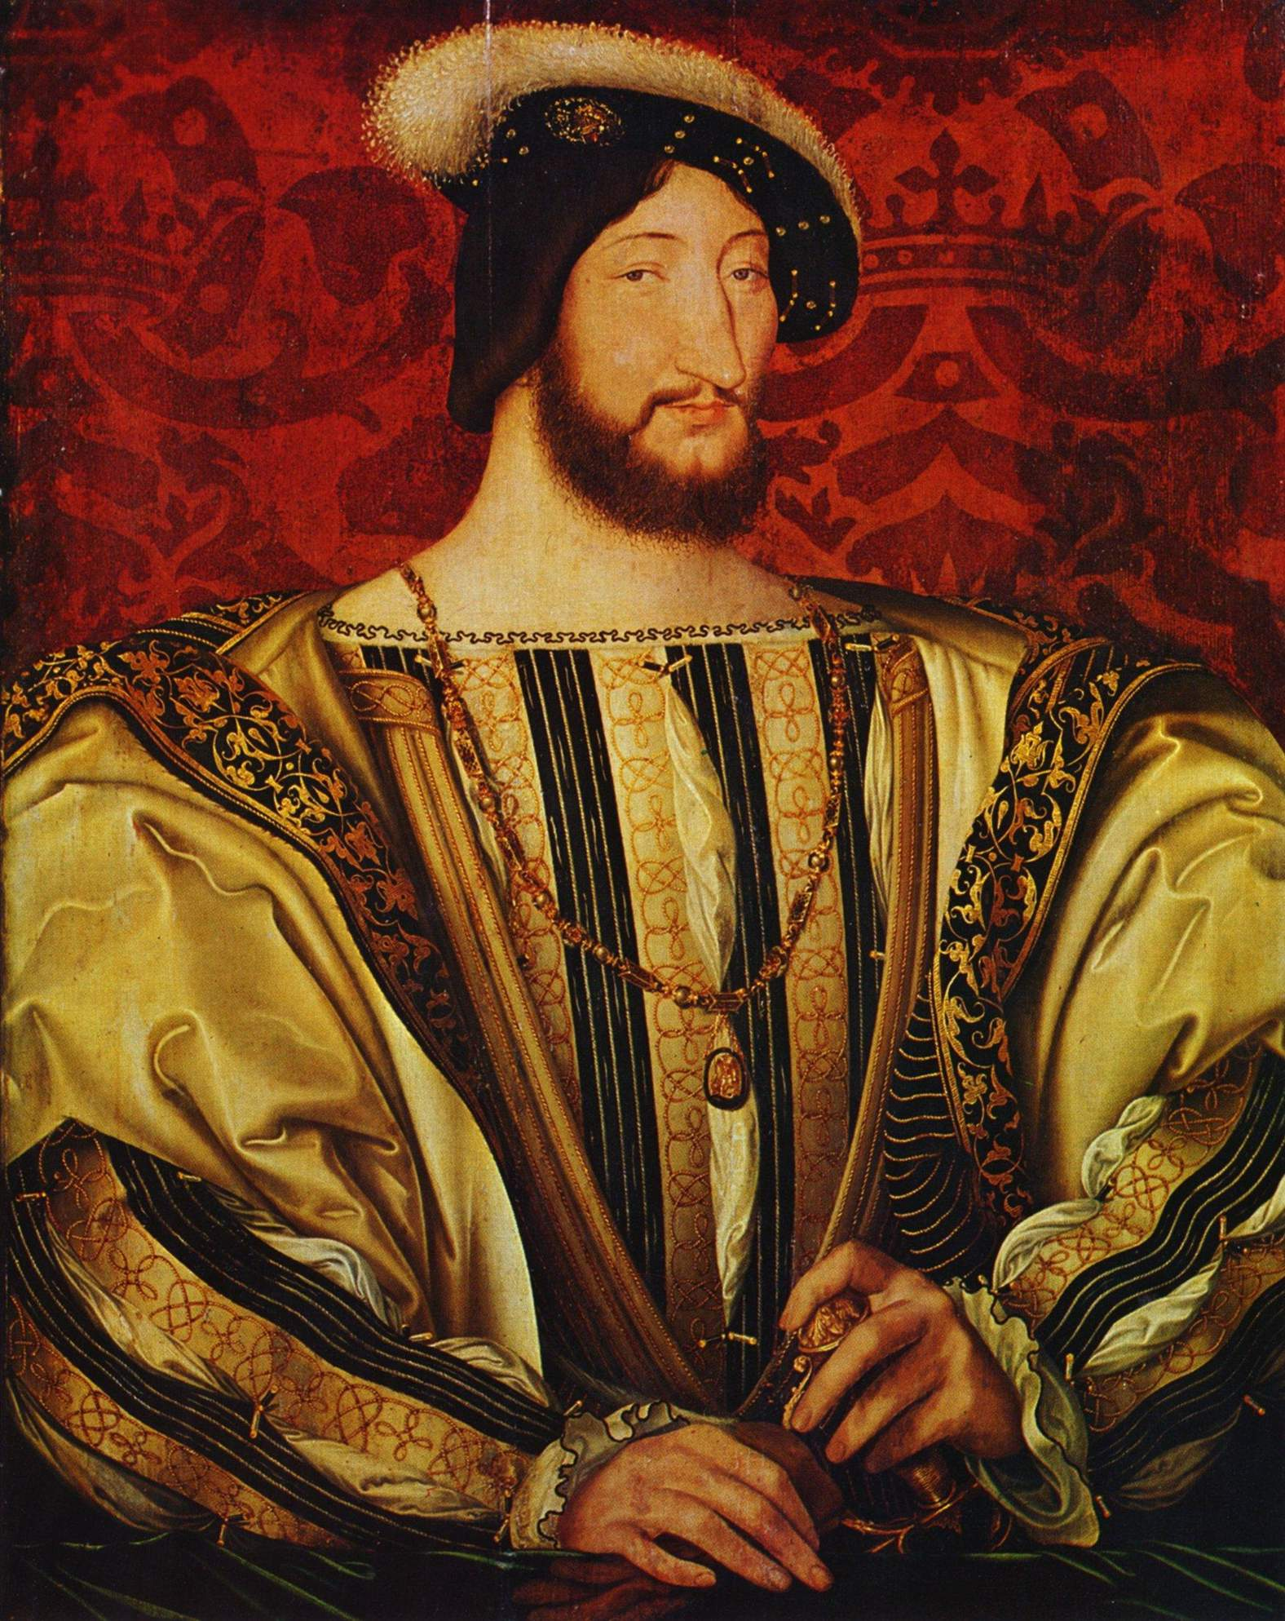
Hyacinthe RIGAUD (1659, 1743)
Louis XIV en costume de Sacre,
Huile sur toile, 194x277cm
Paris, Musée du Louvre
Jean CLOUET (1485/1490, 1540/1541)
François Ier, roi de France, vers 1530
Huile sur toile, 96x74cm
Paris, musée du Louvre

La phrase du jour :

Le roi porte sa somptueuse médaille.

Le roi porte son somptueux costume et son précieux collier.

Le roi porte son somptueux costume et ses multiples pierres précieuses.

Le roi porte son somptueux costume couvert de multiples pierres précieuses.

Le roi porte son somptueux costume couvert de riches broderies dorées et de multiples pierres précieuses.
La phrase labyrinthe :

La reine de France galopent vers la ville de Pavie.
François Ier et ses soldats se précipite
François Ier

Ils se préparent à affronter la terrible soldats de Charles Quint.
va bientôt combattre les terribles
rencontrer le terrible

Au cœur des apprentissages…

Connaître les invariants de la conjugaison :
tu > s
Nous > ons
Vous > ez
Ils, Elles > nt

Respecter l’accord sujet verbe dans le cas d’un sujet pronominalisé

Respecter l’accord sujet verbe dans le cas d’un sujet non pronominalisé

Respecter la chaîne d’accords en nombre dans le groupe nominal.

Respecter la chaîne d’accords en genre dans le groupe nominal.

Conjuguer les verbes avoir et être au présent.

Mettre en œuvre la règle du « mbp »

Mettre en œuvre la règle « s/ss »

Distinguer les homophones grammaticaux a/à

Distinguer les homophones grammaticaux et/est

La dictée noircie :

Le roi choisit les plus beaux tissus, les plus somptueux bijoux et les plus fines étoffes. Il enfile son costume et se pare de toutes ses richesses. Soudain il s’aperçoit que la médaille royale a disparu.

Transformation de la dictée :

Le roi et la reine ………………………………………………………………………………………

……………………………………………………………………………………………………………………………

……………………………………………………………………………………………………………………………

……………………………………………………………………………………………………………………………

Trois lignes pour inventer une fin pour ce texte….

..................................................................................................................................

………………………………………………………………………………………………

………………………………………………………………………………………………

Retrouve la fin du texte.

Ce matin, l’armée de François Ier est arrivée à Pavie. Les soldats s’apprêtent à livrer bataille. | Il voit se lever un épais nuage de poussière. Ce sont certainement les soldats de Charles Quint.
 | Ils aperçoivent au loin un épais nuage de poussière. Ce sont certainement les soldats de Charles Quint.

10 erreurs à repérer.

10 erreurs à repérer.

Les enfant visites les pasages secret du château de Versailles. Il grimpent les escalier étroits et se glisent derrière les glace de la grande galerie. Ils pousent une porte et se retrouvent dans la chanbre royale.

